**Tugas Mandiri**

1. **Membuat database pendidikan**

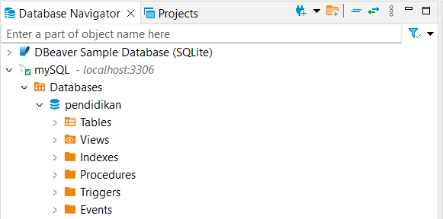

1. **Isi database dengan lima tabel**

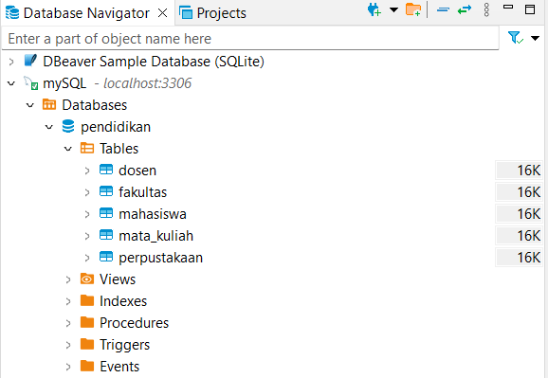

1. **Mengisi tabel dengan 5 data atau 5 baris**

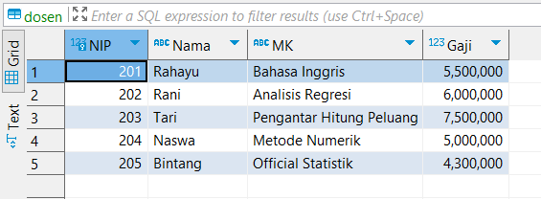

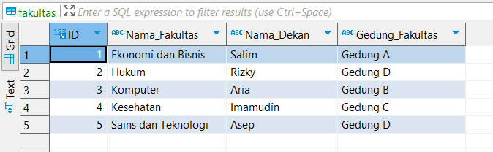

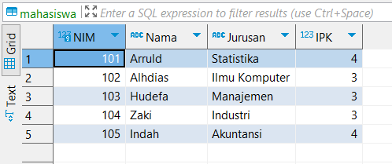

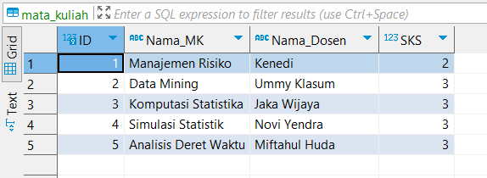

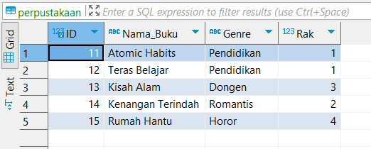

1. **Penggunaan**

**A. Limit**

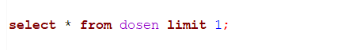

**B. Like**



**C. Operator < atau > atau =**

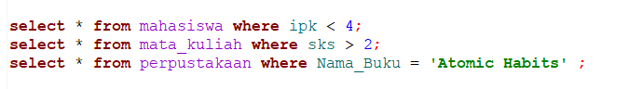

1. **Lampiran screenshot dari**

**A. Limit**

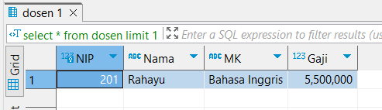

**B. Like**

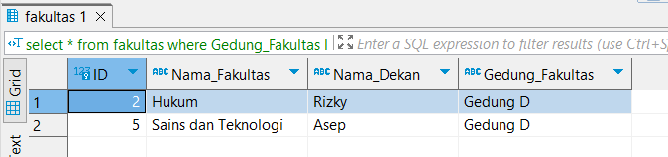

**C. Operator < atau > atau =**

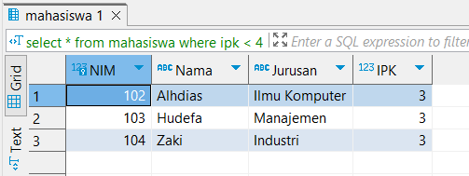

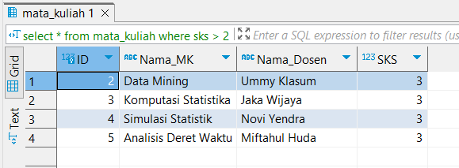

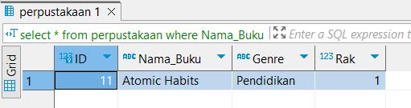

**Kode yang digunakan**

